VCP
Video Chat Platform
פלטפורמת תקשורת מאובטחת עם שיחות וידאו ושילוב בינה מלאכותית
"Secure Communication, Intelligent Conversation"

רון שרמן | שם התלמיד:
217241264 | מספר תעודת זהות:
יורם אביטוב | מורה מנחה:
____________________ | תאריך הגשה:

טבלת שינויים לאורך מימוש הפרויקט

תאריך סיום | תכולה / שינוי | גרסה | פעילות
16/11/2024 | הגדרת רעיון ראשוני, מטרות הפרויקט | 0.1 | יזום
20/12/2024 | בחירת טכנולוגיות: Python, asyncio, PyQt6 | 0.1 | יזום
28/12/2024 | אפיון דרישות, ארכיטקטורת Client-Server, כלי פיתוח | 0.2 | אפיון דרישות, ארכיטקטורה
10/01/2025 | שלד עובד: שרת TCP, חיבור לקוח-שרת בסיסי, GUI ראשוני | 1.0 | קידוד v1.0
20/02/2025 | הצפנת AES-256-GCM, TLS על כל החיבורים, מסד נתונים SQLite | 2.0 | קידוד v2.0
11/03/2025 | WebRTC, שיחות וידאו P2P, שרת signaling, שרת קבצים | 3.0 | קידוד v3.0
14/04/2025 | שילוב AI (Groq), תמלול Whisper, אימות OTP, ניהול קבוצות מלא | 4.0 | קידוד v4.0

תוכן עניינים
טבלת שינויים לאורך מימוש הפרויקט 1
תוכן עניינים 1
1. מבוא – תיאור נושא הפרויקט 1
תקציר מנהלים 1
1.1 תיחום הפרויקט 1
1.2 נושא המחקר בפרויקט 1
2. סביבת העבודה והספריות העיקריות שבשימוש בפרויקט 1
2.1 טכנולוגיות בשימוש בפרויקט 1
2.2 מדריך התקנה למשתמש 1
3. ממשק משתמש – GUI 1
3.1 מדריך למשתמש 1
מסך הרשמה – Sign Up 1
מסך כניסה – Sign In 1
פורטל ראשי – Main Portal 1
חלון שיחת וידאו – Video Call קבוצתי 1
AI Assistant 1
4. אפיון דרישות וארכיטקטורת מערכת 1
4.1 דרישות ושימושי מערכת – Use Cases 1
4.2 סביבת הפרויקט – Eco-System 1
4.3 ארכיטקטורת המערכת 1
גישת Top-Down Level Design: 1
פרוטוקולי תקשורת: 1
אבטחה — הרציונל ליישום: 1
ארכיטקטורת שיחות הוידאו — Mesh P2P קבוצתי: 1
4.4 סקירת חולשות ואיומים 1
שכבת האפליקציה: 1
שכבת התעבורה: 1
4.5 טבלת בדיקה עבור ארכיטקטורה ודרישות מערכת 1
5. תיאור מודולרי של המערכת 1
5.1 דיאגרמת UML של מחלקות הפרויקט 1
5.2 רשימת פונקציות ומחלקות עיקריות ותפקידיהם 1
5.3 מסד נתונים 1
6. סיכום אישי / רפלקציה 1
מה למדתי: 1
קשיים שנתקלתי בהם: 1
מה הייתי עושה אחרת לו הייתי מתחיל היום: 1
7. מקורות מידע / ביבליוגרפיה 1
נספח – קוד נבחר בפרויקט 1
A. message_encryption.py – הצפנת AES-256-GCM 1
B. server.py – Rate Limiting 1
C. database.py – Session Token Hashing 1
D. auth_service.py – OTP Generation 1
E. rtc_peer.py – MultiPeerManager (שיחות וידאו קבוצתיות) 1

1. מבוא – תיאור נושא הפרויקט

תקציר מנהלים
במילים פשוטות, VCP נועדה לאפשר למשתמשים לתקשר בצורה מאובטחת לחלוטין: לשלוח הודעות מוצפנות, לשתף קבצים, לנהל שיחות וידאו קבוצתיות P2P, ולשאול שאלות לסוכן בינה מלאכותית – הכל מתוך תוכנה אחת. במקום להשתמש בכמה כלים נפרדים, הפרויקט מרכז את כל הפעולות האלה במערכת מאובטחת אחת המתאימה לתקשורת אישית וקבוצתית.

המערכת בנויה כך שכל לקוח מתחבר לשרת מרכזי. השרת אינו רק 'מעביר הודעות', אלא אחראי על ניהול הקבוצות, אימות המשתמשים, אחסון הודעות מוצפנות ובדיקת הרשאות. במקביל, שיחות הוידאו הן P2P – הן עוברות ישירות בין המשתמשים, ללא עבירה דרך השרת, כדי להבטיח פרטיות מלאה.

VCP פותח כפרויקט גמר למגמת סייבר ומממש 8 שכבות אבטחה שונות, כ-8,000 שורות קוד ב-31 מודולי Python. המערכת כוללת שלושה שרתים עצמאיים הפועלים במקביל: שרת צ'אט ראשי (פורט 8888), שרת קבצים (פורט 8889), ושרת WebRTC (פורט 8890).

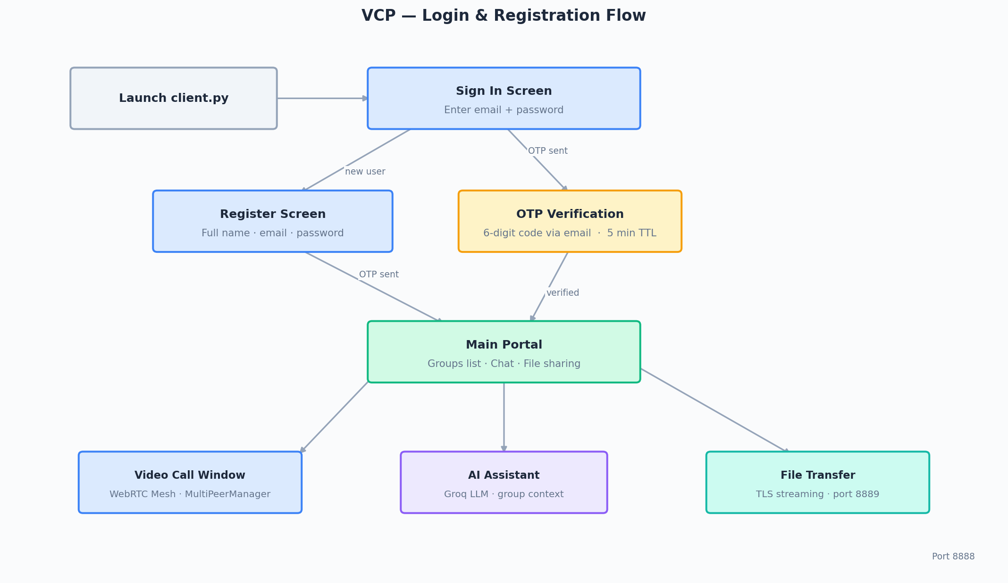
Diagram 1 — VCP Login & Registration Flow

1.1 תיחום הפרויקט
הפרויקט כולל את התכונות הבאות:

כל אחת מהתכונות בפרויקט נבחרה כדי לתמוך בתרחיש תקשורת אמיתי ומאובטח. הצ'אט הקבוצתי מאפשר שיחה בזמן אמת; הוידאו מאפשר שיחה פנים-אל-פנים; שיתוף הקבצים מאפשר העברת חומרים; ו-AI assistant נותן מענה חכם בתוך השיחה.

- צ'אט קבוצתי בזמן אמת עם הצפנה קצה-לקצה (AES-256-GCM)
- ניהול משתמשים, אימות OTP דו-שלבי, ניהול סשנים
- שיחות וידאו ושמע P2P דרך WebRTC
- תמלול אוטומטי של שיחות וידאו (Groq Whisper)
- שיתוף קבצים מאובטח עם TLS
- AI Assistant בתוך צ'אט קבוצתי
- ניהול קבוצות: יצירה, הצטרפות, עזיבה, שינוי שם

מה שנשמר לפיתוח עתידי (מחוץ לסקופ):

הגדרת גבולות הפרויקט חשובה משום שמערכת תקשורת יכולה להתפתח לכיוונים רבים. בפרויקט זה המטרה הייתה לבנות גרסה יציבה המדגימה ארכיטקטורת אבטחה מלאה עם AI. תכונות שדורשות תשתית ענן מסחרית או חומרה ייעודית הוגדרו כהמשך עתידי.

- הצפנת קבצים בשרת הקבצים — ניתן לממש בגרסה הבאה
- ממשק ניהול מנהל (Admin Panel) — מחוץ לסקופ של פרויקט תיכון
- שרת ממוקם בענן עם DNS דינמי — כרגע LAN/רשת מקומית

1.2 נושא המחקר בפרויקט
המחקר התמקד בשאלה: כיצד ניתן לממש שיחות וידאו קבוצתיות P2P ביותר משני משתתפים, מבלי להעביר את זרמי המדיה דרך שרת מרכזי, תוך ניהול חיבורים יציבים ומסונכרנים בין כלל המשתתפים בזמן אמת? בניגוד לשיחה זוגית פשוטה הדורשת חיבור WebRTC אחד, שיחה קבוצתית דורשת N*(N-1) חיבורי RTCPeerConnection מקבילים — כל משתתף מחובר ישירות לכל שאר המשתתפים.

נושא המחקר: ניהול שיחות וידאו קבוצתיות P2P — WebRTC Mesh Topology

הנושא נבחר מכיוון שהאתגר הטכני המרכזי בשיחות וידאו קבוצתיות הוא ניהול N*(N-1) חיבורי RTCPeerConnection מקבילים. כאשר משתתף חדש מצטרף לחדר — שרת הסיגנלינג שולח הודעת new_peer לכל הנוכחים, וכל אחד מהם מתחיל תהליך SDP offer/answer נפרד כלפי הנכנס. כאשר משתתף עוזב — connectionstatechange מופעל, החיבורים נסגרים ועדכון ה-UI מבוצע אוטומטית. הפתרון שמומש הוא ארכיטקטורת Mesh מלאה, מנוהלת על-ידי מחלקת MultiPeerManager ב-rtc_peer.py.

סקירת מצב השוק: פתרונות כמו Zoom ו-Google Meet מריצים שיחות קבוצתיות דרך שרת SFU (Selective Forwarding Unit) או MCU מרכזי — כל זרם הוידאו עובר דרך שרתי הענן שלהם, מה שמאפשר קנה מידה גדול אך פוגע בפרטיות. WebRTC Mesh מלא, כמו ש-VCP מממש, שומר על P2P לחלוטין — כל פריים וידאו עובר ישירות בין המשתתפים, בלי שום שרת רואה את תוכן השיחה.

חידושי הפרויקט: (1) Mesh WebRTC קבוצתי — MultiPeerManager מנהל dict של peers, יוצר RTCPeerConnection נפרד לכל משתתף, ומשתמש ב-MediaRelay כדי לשכפל את ה-tracks המקומיים ליעדים מרובים. (2) כניסה דינמית — כאשר משתתף מצטרף, כל הנוכחים מקבלים new_peer ומתחילים offer אליו, כך שנוצרת רשת P2P מלאה בין כל המשתתפים. (3) ניקוי אוטומטי — connectionstatechange מטפל בניתוק peers, סוגר PC ומוחק frames מה-UI.

2. סביבת העבודה והספריות העיקריות שבשימוש בפרויקט

בחירת הספריות נעשתה לפי תפקיד ברור במערכת. ספריות הרשת אחראיות על תקשורת בזמן אמת, ספריות הממשק אחראיות על הצגת מסכים למשתמש, ספריות מסד הנתונים אחראיות על שמירת מידע, וספריות האבטחה אחראיות על הצפנה ואימות. החלוקה הזו מאפשרת להבין את הפרויקט לא כאוסף קבצים, אלא כמערכת המורכבת משכבות: שכבת תצוגה, שכבת תקשורת, שכבת לוגיקה עסקית, שכבת נתונים ושכבת אבטחה.

הפרויקט פותח בשפת Python 3.11+. הבחירה בפייתון נבעה ממספר סיבות: תמיכה נרחבת בספריות רשת ו-GUI, קלות קריאה ותחזוקה של הקוד, ביצועים מספקים לצרכי הפרויקט, ותמיכה מלאה ב-asyncio לניהול חיבורים מקביליים. סביבת הפיתוח: PyCharm עם git לניהול גרסאות.

2.1 טכנולוגיות בשימוש בפרויקט
ספרייה / טכנולוגיה | גרסה | שימוש בפרויקט
Python | 3.11+ | שפת הבסיס לכל הפרויקט
PyQt6 | 6.x | ממשק משתמש גרפי (GUI) חוצה פלטפורמות
qasync | 0.27+ | חיבור בין asyncio ל-PyQt event loop
asyncio / ssl | מובנה | שרת אסינכרוני, הצפנת TLS על כל החיבורים
aiosqlite | 0.19+ | פעולות מסד נתונים אסינכרוניות ללא חסימה
aiortc | 1.x | WebRTC — שיחות וידאו/שמע P2P
cryptography | 41+ | הצפנת AES-256-GCM להודעות ולמסד נתונים
argon2-cffi | 23+ | hashing לסיסמאות (Argon2id) — מנצח תחרות PHC
opencv-python | 4.x | לכידת וידאו ועיבוד פריימים למצלמה
sounddevice | 0.4+ | גישה למיקרופון ורמקולים, חוצה פלטפורמות
groq | 0.x | Groq LLM API ל-AI assistant ו-Whisper לתמלול
aiosmtplib | 3.x | שליחת אימיילים OTP אסינכרונית
python-dotenv | 1.x | ניהול מאובטח של API keys ומשתני סביבה

הערה על Groq: בנוסף לשימוש ב-AI chat, Groq מספק גם את שירות Whisper לתמלול שמע. כאשר רמת השמע בשיחת הוידאו עולה על סף מסוים, הקוד אוסף חתיכות שמע ושולח אותן ל-Groq Whisper API לתמלול בזמן אמת. התמלול מוצג בחלון הוידאו ונשמר לסיכום עתידי ב-AI.

2.2 מדריך התקנה למשתמש
מטרת ההתקנה היא לאפשר להריץ את המערכת בשני צדדים: צד שרת וצד לקוח. השרת צריך לפעול ראשון, משום שהוא מאזין לחיבורים ומנהל את הקבוצות. לאחר מכן כל לקוח מפעיל את client.py ומתחבר לכתובת השרת.

דרישות מקדימות:
- Python 3.11 ומעלה
- pip (מנהל חבילות Python)
- חיבור אינטרנט (לצורך OTP ו-Groq API)
- חשבון Groq API (חינמי) וכתובת SMTP לאימיילים

שלב 1: הורד את קבצי הפרויקט ו-clone מה-repository
▼
שלב 2: התקן תלויות: pip install -r requirements.txt
▼
שלב 3: צור קובץ .env על פי התבנית .env.example והגדר API keys
▼
שלב 4: הפעל את השרת: python server.py
▼
שלב 5: הפעל לקוח בכל מחשב נוסף: python client.py

3. ממשק משתמש – GUI

הממשק הגרפי נועד להסתיר מהמשתמש את המורכבות הטכנית של המערכת. מאחורי הקלעים מתבצעות פעולות כמו פתיחת TLS Socket, הצפנת AES-256, שליחת JSON, שמירה במסד נתונים והפעלת coroutines. המשתמש, לעומת זאת, רואה חלונות פשוטים: הרשמה, כניסה, פורטל צ'אט, חלון וידאו. כך המערכת מתאימה גם למשתמש שאינו מכיר תכנות.

הממשק ממומש עם PyQt6 ומורכב מ-4 קבצים עיקריים: ui_auth.py לאימות, ui_portal.py לפורטל הראשי, ui_video.py לחלון הוידאו, ו-ui_dialogs.py לדיאלוגים שונים. הסגנון מנוהל ב-styles.py.

3.1 מדריך למשתמש

מסך הרשמה – Sign Up
מסך זה הוא נקודת הכניסה הראשונה למשתמש חדש. תפקידו לוודא שהמשתמש מזין פרטים תקינים, מאמת את כתובת האימייל שלו, ויוצר חשבון מאובטח. לאחר לחיצה על כפתור ההרשמה, הלקוח שולח לשרת בקשת signup בפורמט JSON. השרת מבצע ולידציות, מייצר קוד OTP ושולח אותו לאימייל. המשתמש מזין את הקוד, והשרת מסיים את יצירת החשבון עם hashing ל-Argon2id.

- הזן שם מלא, כתובת אימייל וסיסמה (לפחות 8 תווים, אות גדולה, מספר וסימן מיוחד)
- קוד OTP בן 6 ספרות ישלח לאימייל — יש להזינו בתוך 5 דקות
- במידה והאימייל קיים במערכת, תוצג הודעת שגיאה ברורה

מסך כניסה – Sign In
מסך הכניסה מאפשר למשתמש רשום לחזור למערכת. גם כאן, אחרי אימות הסיסמה, נשלח קוד OTP לאימייל — זוהי אימות דו-שלבי חובה בכל כניסה. הסיסמה אינה נשמרת כטקסט רגיל במסד הנתונים; המערכת שומרת Argon2id hash ומשווה אותו לקלט בעת הכניסה.

- הזן כתובת אימייל וסיסמה
- קוד OTP ישלח — יש להזינו לאישור הכניסה
- לאחר כניסה מוצלחת, נפתח הפורטל הראשי עם רשימת הקבוצות

פורטל ראשי – Main Portal
זהו המסך שבו מתבצעת רוב העבודה בפועל. החלון מחולק לאזורים: רשימת קבוצות בפאנל צד, אזור הצ'אט המרכזי, ורשימת המשתמשים המחוברים. כל אזור מטפל בתחום עצמאי וניתן להשתמש בכולם במקביל.

- רשימת קבוצות — לחץ על קבוצה לטעינת ההיסטוריה האחרונה (50 הודעות)
- כל ההודעות מוצגות עם שם השולח, חותמת זמן וצבע ייחודי
- כפתור 'Video Call' — פותח חלון שיחת וידאו נפרד
- כפתור 'Attach File' — מאפשר העלאת קובץ לקבוצה
- כפתורי ניהול: יצירת קבוצה, הצטרפות לקבוצה, עזיבת קבוצה, שינוי שם

חלון שיחת וידאו – Video Call קבוצתי
חלון הוידאו נפתח כחלון עצמאי ומנהל את כל שכבת WebRTC. VCP מממש Mesh topology מלא — כל משתמש מחובר ישירות לכל שאר המשתתפים, ללא שרת מדיה מרכזי. כאשר משתמש פותח את חלון הוידאו, הוא שולח הודעת join לשרת הסיגנלינג. השרת מעביר new_peer לכל הנוכחים בחדר, וכל אחד מהם פותח RTCPeerConnection ישירה לנכנס החדש.

- תצוגת הוידאו המקומי — בפינה קטנה
- תצוגת כל המשתתפים — grid דינמי, frame נפרד לכל peer
- כניסה דינמית — משתתף חדש מופיע אוטומטית ב-grid ללא צורך לטעון מחדש
- עזיבה דינמית — frame של משתתף שניתק נמחק אוטומטית
- תמלול אוטומטי — מוצג בתחתית החלון כאשר זוהה דיבור
- כפתורי שתיקה (Mute) — בנפרד לוידאו ולשמע — וסיום שיחה

AI Assistant
רכיב ה-AI מוסיף למערכת יכולת מענה חכם בתוך השיחה. כאשר משתמש שולח הודעה לסוכן ה-AI, מתרחש התהליך הבא: (1) ההודעה עוברת ולידציה וסינון prompt injection ב-sanitize_ai_prompt(). (2) השרת שולח את ההודעה יחד עם הקשר השיחה האחרונה (24 הודעות) ל-Groq API. (3) Groq מחזיר תשובה. (4) התשובה מועברת לכל חברי הקבוצה ומוצגת בצבע סגול.

- כתוב הודעה ושלח — השרת יזהה שזו הודעת AI ויפנה ל-Groq
- התשובה תוצג לכל חברי הקבוצה בצבע סגול
- ה-AI שומר הקשר של 24 הודעות אחרונות לשיחה רציפה

4. אפיון דרישות וארכיטקטורת מערכת

פרק זה מתאר את הדרישות מהמערכת ואת הדרך שבה הארכיטקטורה נותנת להן מענה. הדרישות מגדירות מה המערכת צריכה לבצע מבחינת המשתמשים, והארכיטקטורה מסבירה איך המערכת בנויה כדי לעמוד בדרישות אלה.

4.1 דרישות ושימושי מערכת – Use Cases
דרישות המערכת:

- שרת מסוגל לנהל עשרות לקוחות בו-זמנית (asyncio event loop)
- כל תקשורת מוצפנת ב-TLS מקצה לקצה
- הודעות מוצפנות ב-AES-256-GCM בנוסף ל-TLS
- סיסמאות מ-hash עם Argon2id — לא ניתן לשחזר
- Rate limiting: 8 פעולות ב-10 שניות למניעת flood
- אימות דו-שלבי OTP חובה בכל הרשמה וכניסה

שם UC | תיאור | שחקן
UC01 | משתמש נרשם עם OTP, מאמת אימייל ויוצר חשבון | משתמש חדש
UC02 | משתמש נכנס עם אימות דו-שלבי OTP | משתמש רשום
UC03 | משתמש שולח ומקבל הודעות קבוצתיות מוצפנות | משתמש מחובר
UC04 | משתמש יוצר/מצטרף/עוזב קבוצות | משתמש מחובר
UC05 | משתמש מעלה ומוריד קבצים בקבוצה | משתמש מחובר
UC06 | משתמש מנהל שיחת וידאו קבוצתית P2P (Mesh) עם מספר משתתפים | משתמש מחובר
UC07 | משתמש שואל שאלה לסוכן ה-AI בקבוצה | משתמש מחובר

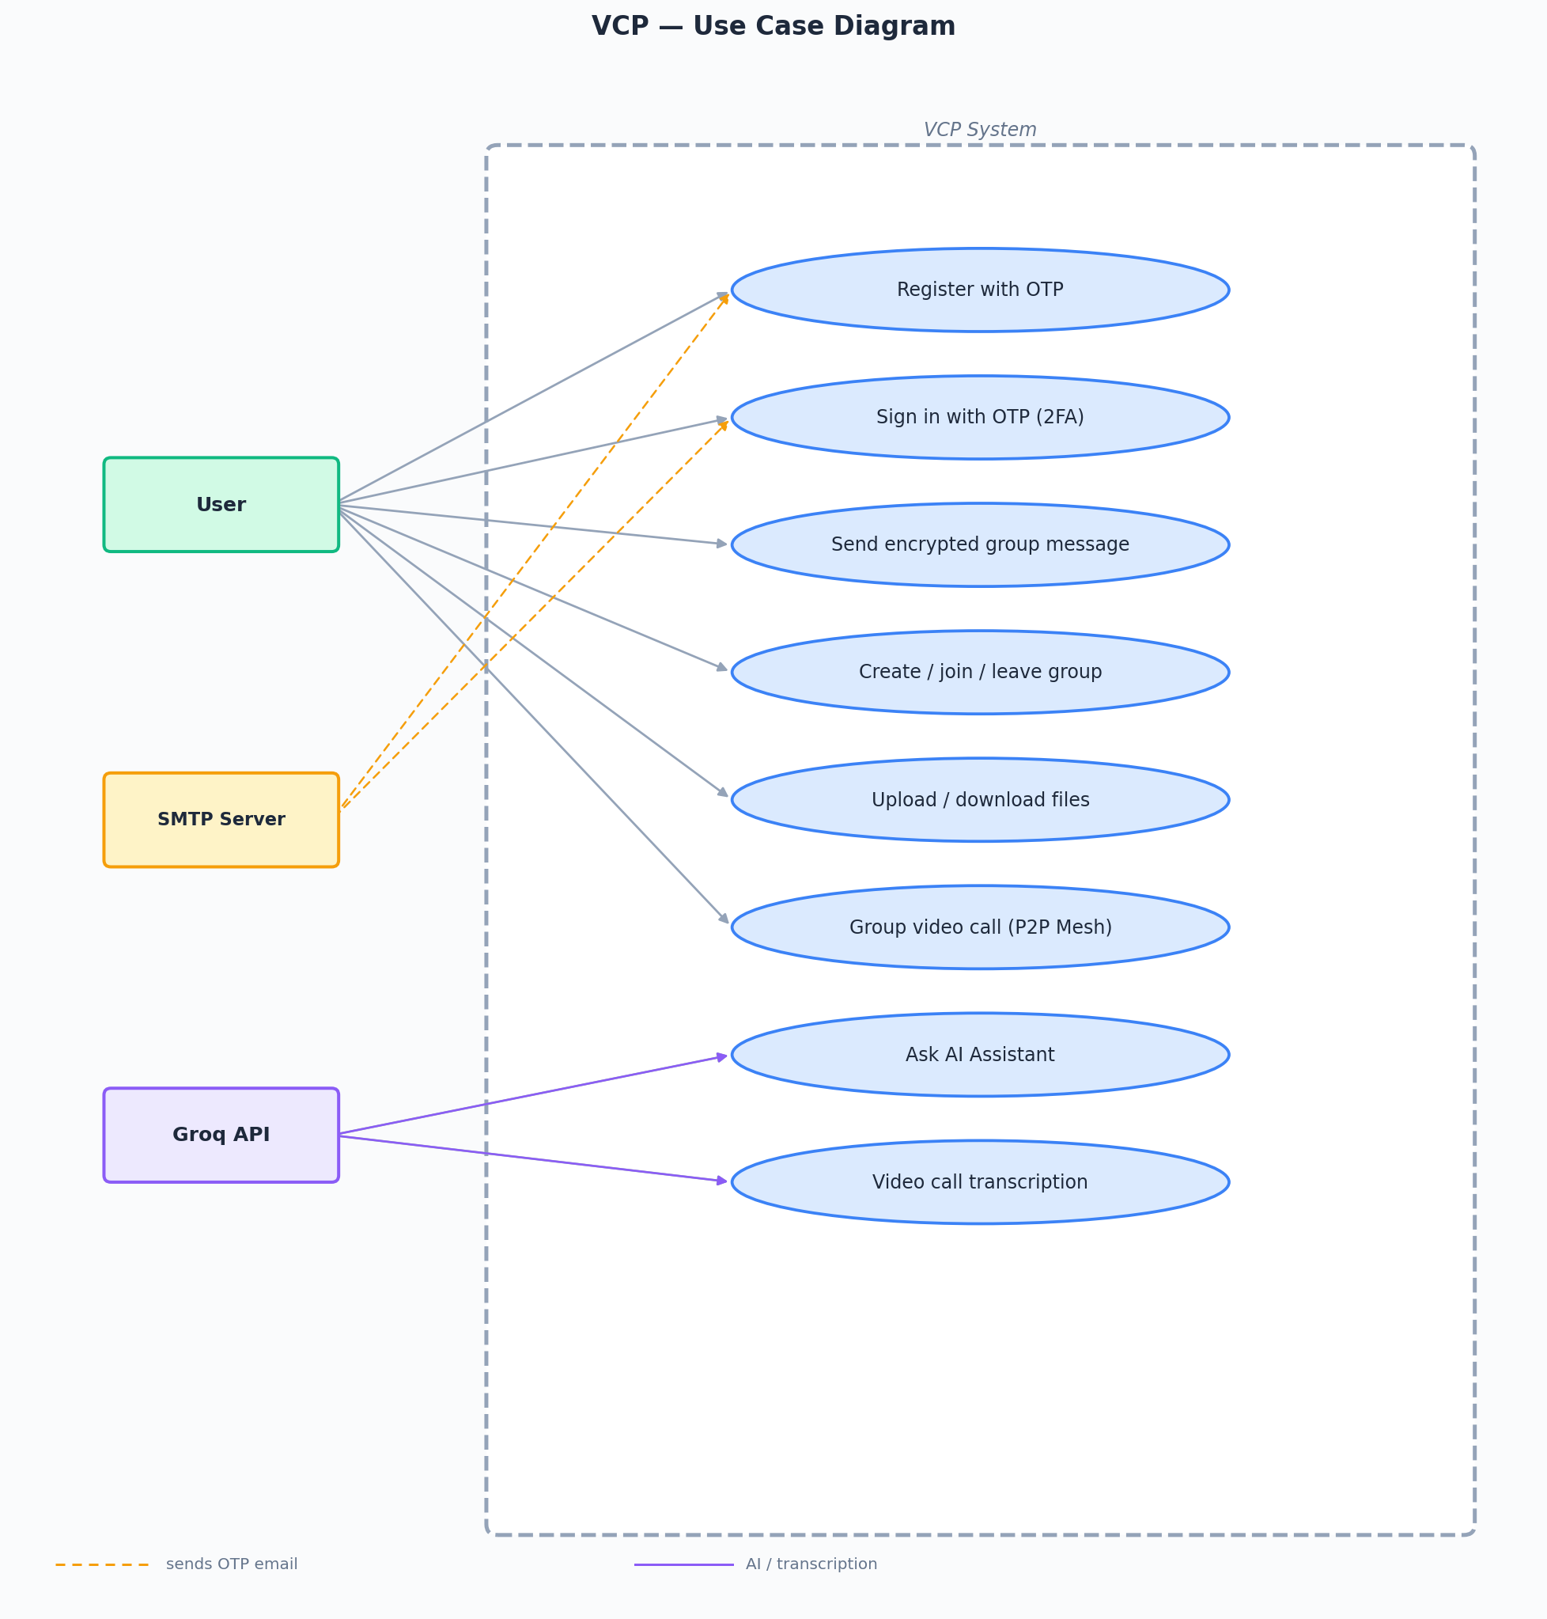
Diagram 2 — VCP Use Case Diagram

4.2 סביבת הפרויקט – Eco-System
ה-Eco-System של VCP מתאר את המקום של המערכת בתוך הסביבה שבה היא פועלת. במרכז נמצאת מערכת VCP עצמה: שרת ולקוחות. מסביבה קיימים רכיבים תומכים: רשת LAN/אינטרנט שמאפשרת תקשורת, מסד נתונים ששומר מידע, שירות Groq בענן ל-AI ותמלול, ושרת SMTP לאימות OTP. תעודת TLS מאפשרת הצפנה לכל חיבור.

- שרת VCP — המרכז, מנהל את כל החיבורים (chat, files, video — 3 תהליכים)
- לקוחות VCP — מחשבי המשתמשים המתחברים
- SQLite DB — מסד הנתונים המקומי על השרת (vcp_local.db)
- Groq API — שירות חיצוני ל-AI chat ותמלול Whisper (דורש חיבור אינטרנט)
- SMTP Server — שליחת אימיילי OTP (Gmail/כל SMTP)
- SSL/TLS Certificates — בתיקיית certs/ על השרת

4.3 ארכיטקטורת המערכת
הארכיטקטורה מבוססת על הפרדה בין Client לבין Server, עם שלושה שרתים נפרדים. הלקוח אחראי על חוויית המשתמש: הצגת חלונות, הצפנת הודעות, לכידת וידאו, וקבלת קלט. השרת הראשי אחראי על ניהול מרכזי: קבלת חיבורים, אימות, שמירת נתונים, והפצת הודעות. שרת הקבצים מטפל בהעברות קבצים בחנקים. שרת הוידאו מטפל ב-WebRTC signaling.

גישת Top-Down Level Design:

מודול | פורט | פרוטוקול | תפקיד
server.py | 8888 | TCP + TLS | שרת צ'אט ראשי — auth, groups, messages, AI
file_server.py | 8889 | TCP + TLS | העלאה והורדה של קבצים בחנקים של 8KB
video_server.py | 8890 | TCP + TLS | Signaling לשיחות WebRTC קבוצתיות — Mesh P2P
client.py | — | TLS Client | לקוח — מנהל חיבורים לכל השרתים

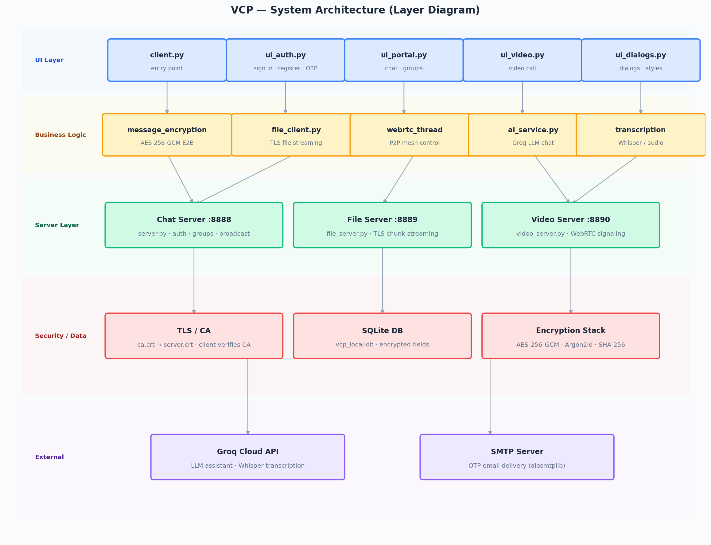
Diagram 3 — VCP System Architecture (Layer Diagram)

פרוטוקולי תקשורת:
- JSON over TLS TCP — לכל הודעות הצ'אט, פקודות ניהול, AI
- TLS File Streaming (8KB chunks) — להעברת קבצים
- WebRTC P2P — לשיחות וידאו ישירות בין לקוחות, ללא עבירה דרך השרת

אבטחה — הרציונל ליישום:
במערכת שיחות עוברים ברשת נתונים רגישים: הודעות, שמות משתמשים, קבצים, טוקני סשן. לכן האבטחה אינה תוספת חיצונית אלא חלק מהארכיטקטורה מהיום הראשון.

- TLS מעל TCP — מגן על כל התקשורת: סודיות, שלמות מידע ואימות זהות
- CA פנימי (Certificate Authority) — הפרויקט מכיל CA עצמאי בתיקיית certs/. תעודת השרת (server.crt) חתומה על-ידי ה-CA הפנימי (ca.crt). כל לקוח מאמת את תעודת השרת מול ה-CA לפני כל חיבור — מבטיח שהלקוח מתחבר לשרת VCP הנכון ולא לשרת מתחזה
- AES-256-GCM — הצפנת payload הודעות, בנוסף ל-TLS (הצפנה כפולה)
- Argon2id — hashing לסיסמאות, עמיד בפני GPU attacks
- SHA-256 — hashing לטוקני סשן לפני אחסון ב-DB
- OTP דו-שלבי — חובה בכל הרשמה וכניסה

ארכיטקטורת שיחות הוידאו — Mesh P2P קבוצתי:
שיחות הוידאו מממשות Mesh topology מלא — כל משתתף מחובר ישירות לכל שאר המשתתפים. שרת הסיגנלינג (video_server.py) אחראי רק על חילופי SDP ו-ICE candidates; הוא לא נוגע בתוכן המדיה עצמו.

- MultiPeerManager — מחלקה ב-rtc_peer.py שמנהלת dict { username: RTCPeerConnection }
- כניסת משתתף חדש — שרת שולח new_peer לכולם; כל נוכח יוצר RTCPeerConnection + offer לנכנס
- MediaRelay — משכפל את ה-video/audio tracks המקומיים לכל חיבור peer בנפרד
- עזיבת משתתף — connectionstatechange מופעל, peer מוסר מה-dict ו-frame נמחק מה-UI

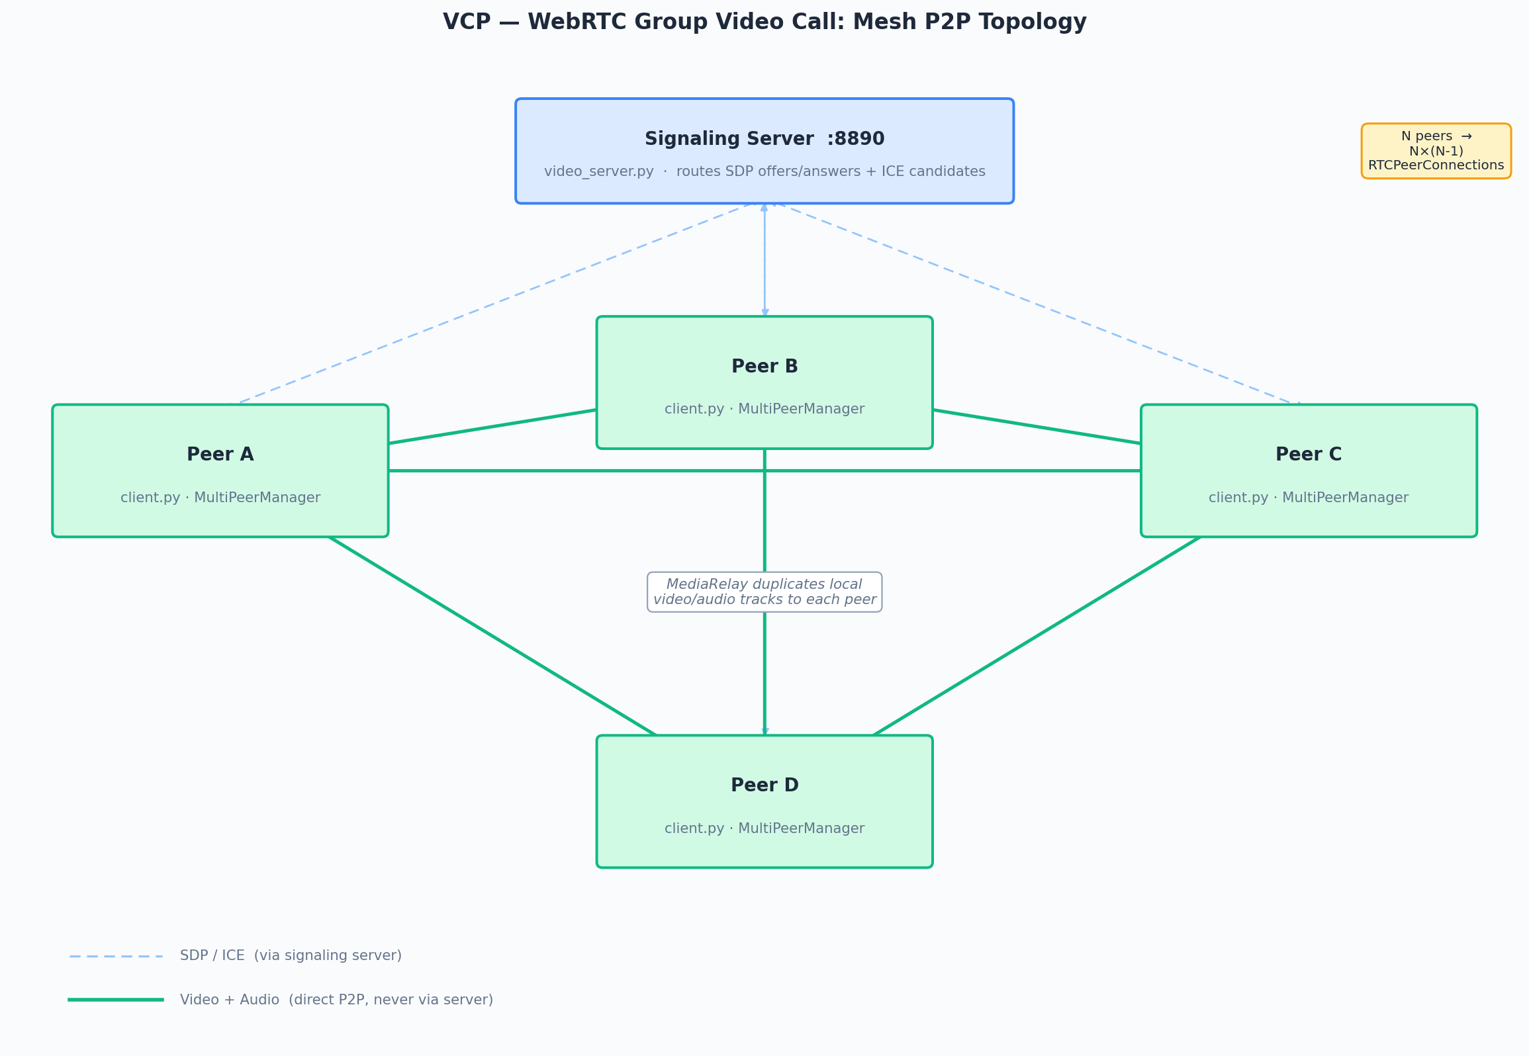
Diagram 4 — WebRTC Mesh Topology: N×(N-1) RTCPeerConnections

4.4 סקירת חולשות ואיומים

שכבת האפליקציה:
איום | תיאור | הגנה שמומשה
SQL Injection | הזרקת SQL דרך שדות קלט | Parameterized Queries בכל שאילתה
MITM | יירוט תקשורת / שינויה | TLS על כל 3 השרתים + AES-256-GCM
שרת מתחזה | לקוח מתחבר לשרת מזויף | CA פנימי — לקוח מאמת תעודת שרת מול ca.crt
Brute Force | ניסיונות כניסה רבים | Rate limiting + OTP חובה בכל כניסה
Prompt Injection | מניפולציה על ה-AI | sanitize_ai_prompt() — סינון קלט לפני AI
Path Traversal | גישה לקבצי מערכת | ולידציית שם קובץ + תיקיית upload מבודדת
DOS/DDOS | הצפת שרת בחיבורים | Rate limiting 8 פעולות / 10 שניות per client
Session Hijacking | גניבת טוקן סשן | טוקנים מ-hash עם SHA-256 + TTL שעה

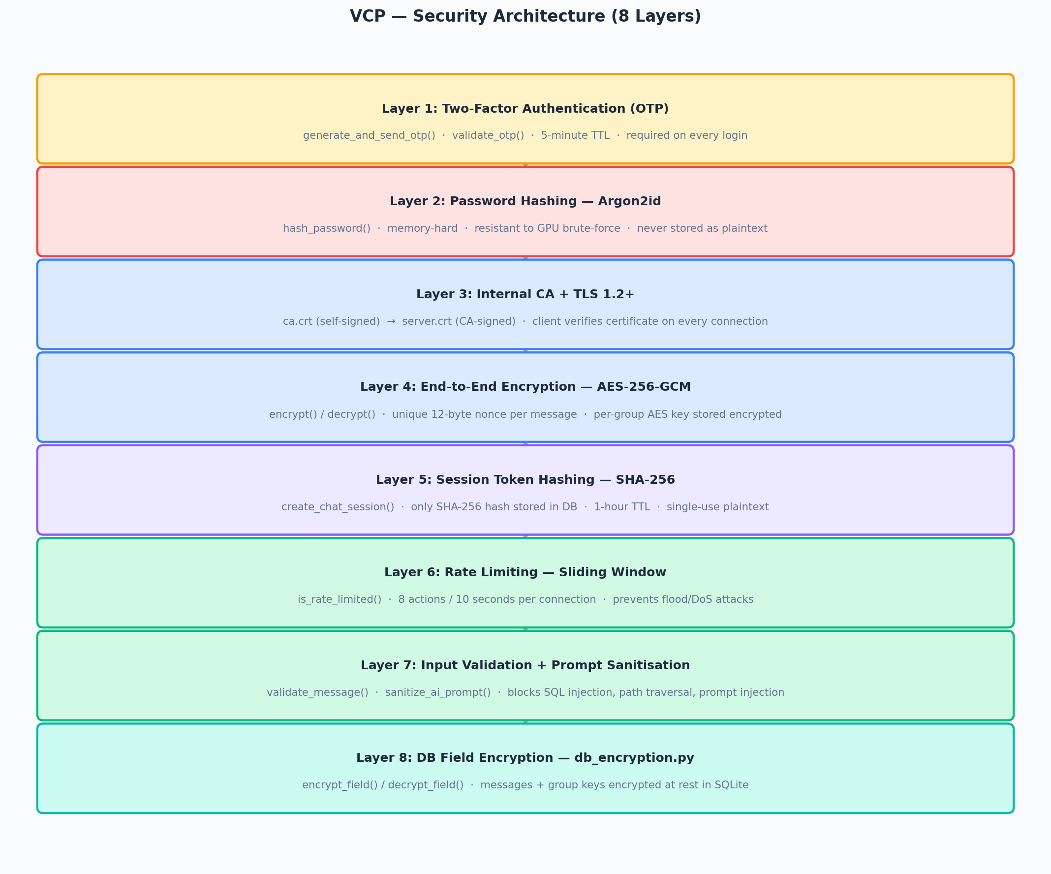
Diagram 5 — VCP Security Architecture (8 Layers)

שכבת התעבורה:
- TCP עם TLS 1.2+ — כל הנתונים מוצפנים בעת העברה
- CA פנימי — ca.crt חתום עצמאית, server.crt חתום על-ידי ה-CA. הלקוח טוען את ca.crt ומאמת את תעודת השרת בכל חיבור
- לחיצת יד TLS: אימות תעודת שרת מול ה-CA לפני כל חיבור — מניעת MITM

4.5 טבלת בדיקה עבור ארכיטקטורה ודרישות מערכת
דרישה | כיצד הארכיטקטורה תומכת בה | מצב בדיקה
תקשורת מוצפנת | TLS על 3 שרתים + AES-256-GCM per message | ✓ עבר
אימות תעודות (CA) | CA פנימי — ca.crt חתום, server.crt מאומת בכל חיבור | ✓ עבר
אבטחת סיסמאות | Argon2id hashing, לא מאוחסנת plain text | ✓ עבר
מסד נתונים | aiosqlite, הצפנת שדות רגישים ב-db_encryption.py | ✓ עבר
Multi-async / OS | asyncio event loop, כל לקוח ב-coroutine | ✓ עבר
GUI | PyQt6 + qasync, 4 מסכים ייעודיים | ✓ עבר
AI Integration | Groq API — LLM + Whisper transcription | ✓ עבר
תיעוד קוד | docstrings לכל module, logging מקיף | ✓ עבר

5. תיאור מודולרי של המערכת

התיאור המודולרי מאפשר להבין את הפרויקט דרך חלוקה לקבצים ולפונקציות. במקום שכל הקוד יהיה בקובץ אחד גדול, כל מודול אחראי על תחום מוגדר: תקשורת, מסד נתונים, ממשק, מדיה, הצפנה או AI. חלוקה זו מקלה על בדיקות, תיקון באגים, והוספת יכולות עתידיות.

5.1 דיאגרמת UML של מחלקות הפרויקט
המערכת מחולקת לשלוש שכבות עיקריות:

שכבת ממשק משתמש (Client Layer): Gui.py, ui_auth.py, ui_portal.py, ui_video.py, ui_dialogs.py, styles.py
שכבת לוגיקה עסקית (Business Logic Layer): client.py, message_encryption.py, file_client.py, webrtc_thread.py, ai_service.py, transcription_service.py, search_service.py
שכבת שרת ונתונים (Server & Data Layer): server.py, database.py, auth_service.py, db_encryption.py, protocol.py, file_server.py, video_server.py, signaling.py, validators.py, config.py

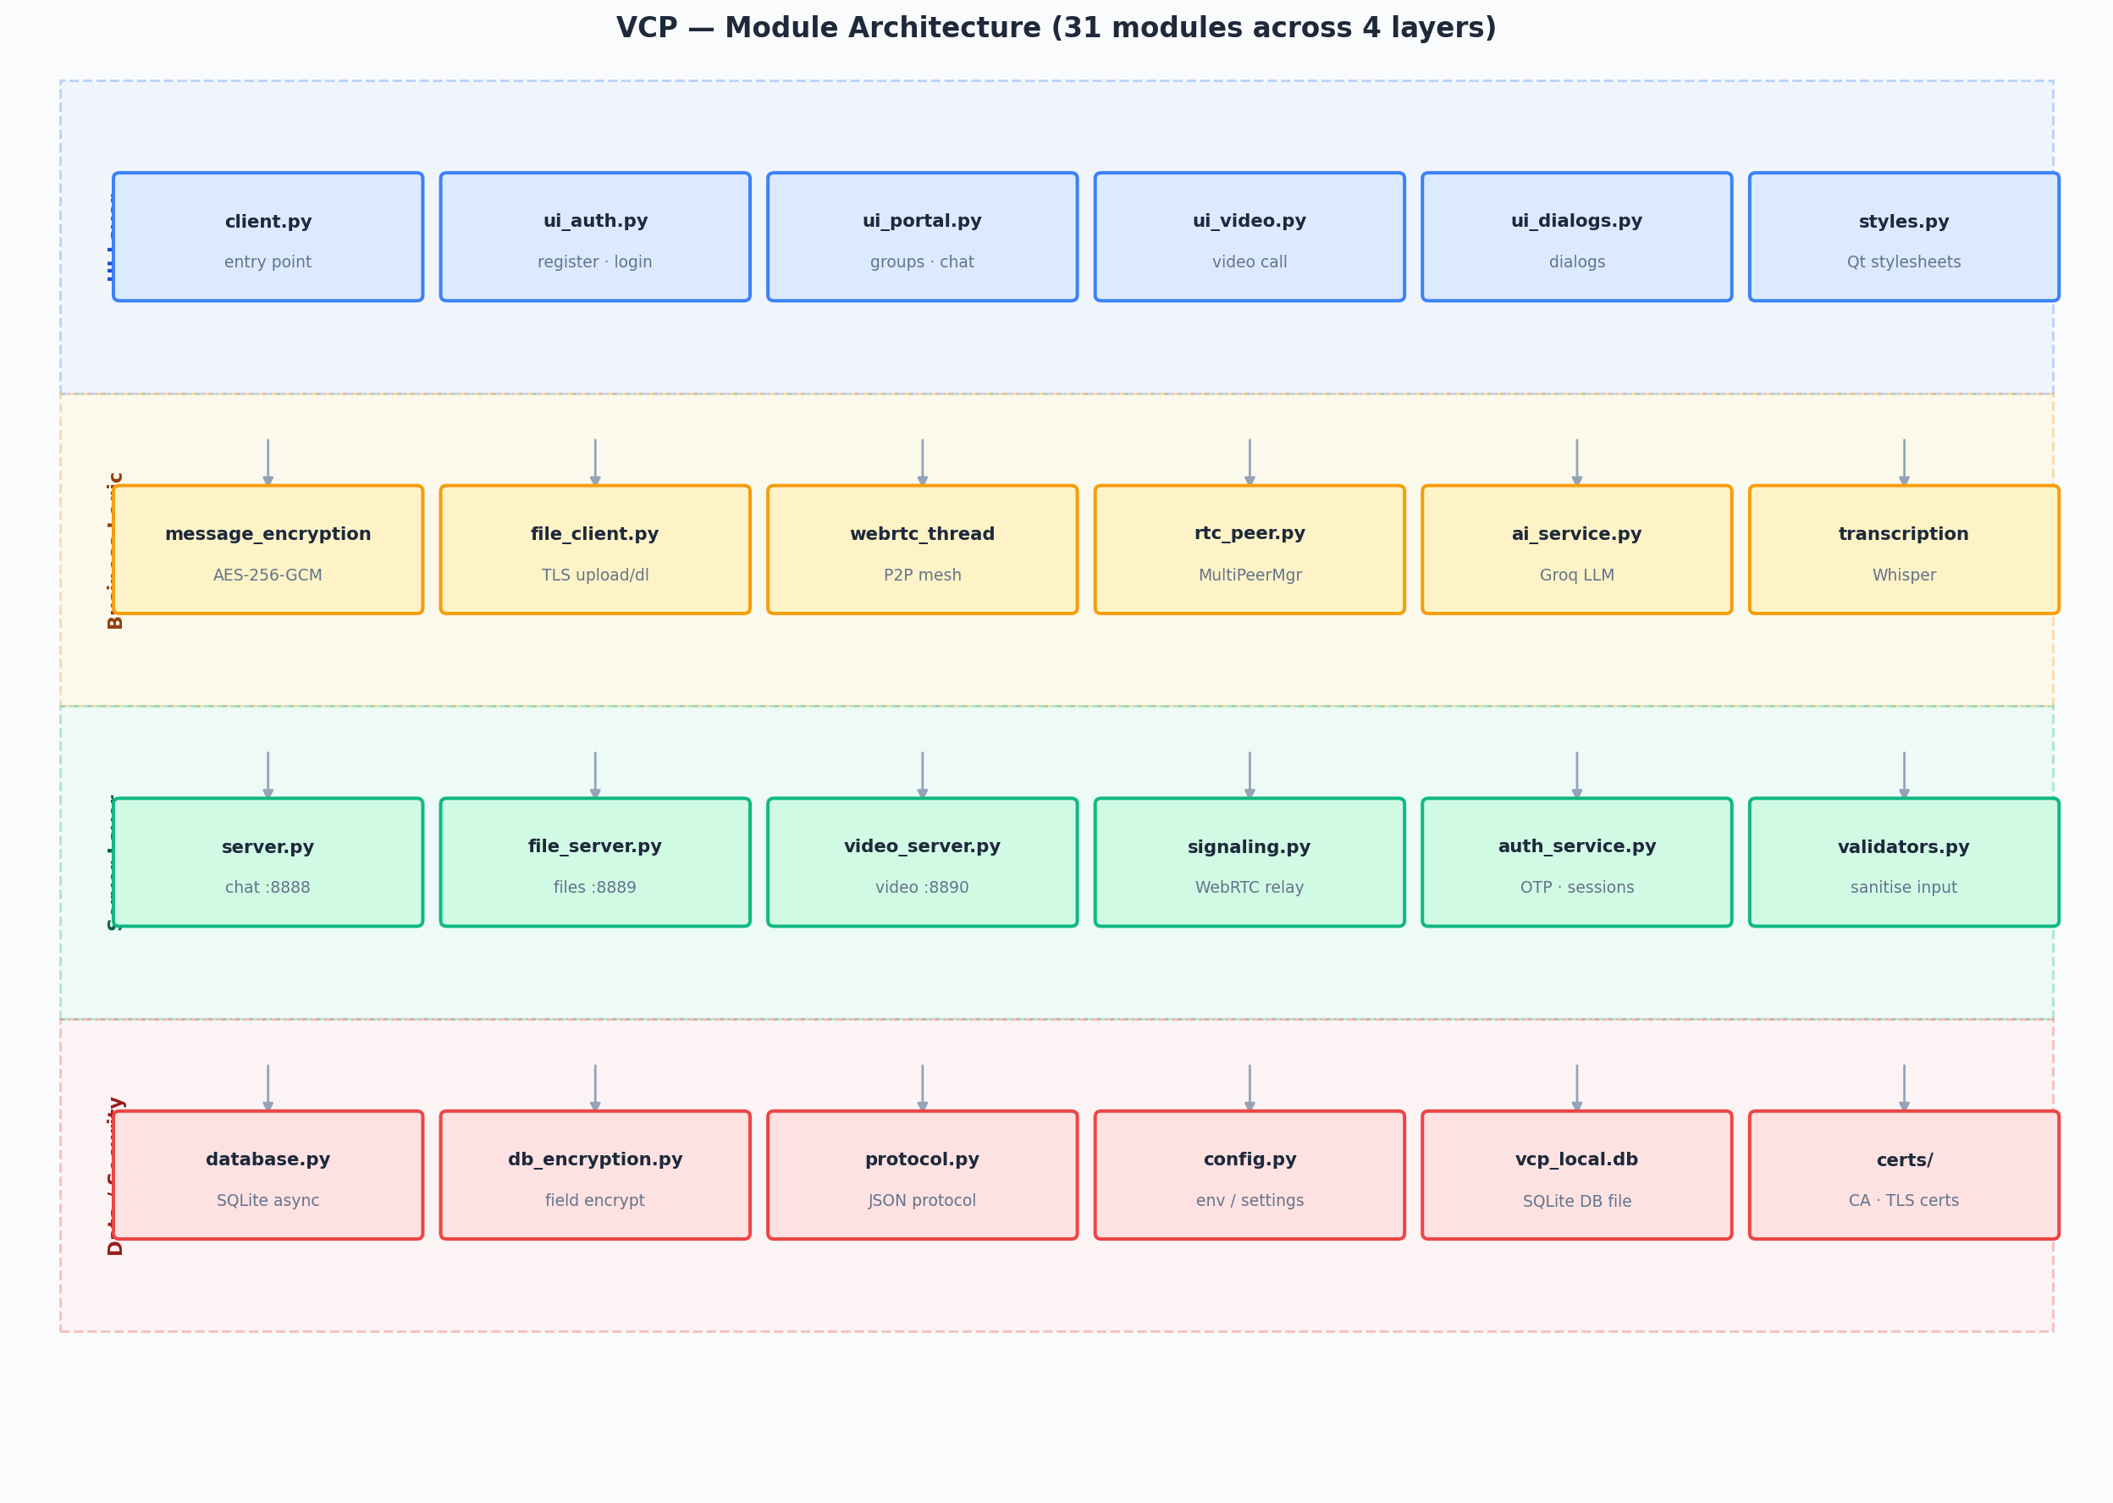
Diagram 6 — VCP Module Architecture (31 modules)

5.2 רשימת פונקציות ומחלקות עיקריות ותפקידיהם
עבור כל קובץ בפרויקט מפורטות הפונקציות העיקריות עם קלטים, פלטים ותיאור לוגי:

שם הפונקציה | מודול | קלט | פלט | תיאור לוגי
handle_client() | server.py | reader, writer | None | coroutine ראשי לניהול לקוח מחובר
MultiPeerManager | rtc_peer.py | signaling, username | instance | מנהל כל ה-RTCPeerConnections הקבוצתיים
initiate_call_to() | rtc_peer.py | target_username | None | פותח PC + offer ל-peer חדש
handle_video_signaling() | video_server.py | reader, writer | None | מנהל חדרי וידאו, מנתב offer/answer/candidate
broadcast() | server.py | group_id, payload | None | שידור הודעה לכל חברי קבוצה
is_rate_limited() | server.py | writer | bool | בדיקה אם לקוח חורג ממגבלת קצב
encrypt() | message_encryption.py | plaintext str | nonce, ciphertext | הצפנת הודעה עם AES-256-GCM
decrypt() | message_encryption.py | nonce, ciphertext | plaintext str | פענוח הודעה מוצפנת
hash_password() | auth_service.py | plain password | hash str | hashing סיסמה עם Argon2id
generate_and_send_otp() | auth_service.py | email str | bool | יצירת OTP ושליחה למייל
validate_otp() | auth_service.py | email, code | (bool, str) | בדיקת תוקף OTP (TTL 5 דקות)
save_message() | database.py | group_id, sender, msg | None | שמירת הודעה מוצפנת ב-DB
get_recent_messages() | database.py | group_id, limit | list[dict] | שליפת 50 הודעות עם פענוח
encrypt_field() | db_encryption.py | plaintext str | encrypted str | הצפנת שדה לפני שמירה ב-DB
validate_message() | validators.py | message str | (bool, str) | אימות תוכן הודעה — אורך ותווים
sanitize_ai_prompt() | validators.py | prompt str | (bool, str) | סינון prompt injection לפני AI

5.3 מסד נתונים
מסד הנתונים הוא רכיב מרכזי משום שהוא שומר מידע גם לאחר סגירת התוכנה. ללא מסד נתונים, כל משתמש, קובץ והודעה היו קיימים רק בזיכרון בזמן ריצה ונמחקים לאחר כיבוי השרת. SQLite נבחר משום שהוא קל לפריסה, אינו דורש שרת מסד נתונים חיצוני, ומתאים לפרויקט בקנה מידה זה. שדות רגישים (הודעות, מפתחות הצפנה) מוצפנים לפני כתיבה ל-DB דרך db_encryption.py.

מסד הנתונים: SQLite │ קובץ: vcp_local.db

טבלאות המסד:
- users – שמירת משתמשים: id, fullname, email, password_hash
- groups – קבוצות: group_id, group_name, owner_email, encryption_key (מוצפן)
- user_groups – חברות: user_email, group_id
- messages – הודעות: id, message_id, group_id, sender, msg (מוצפן), color, timestamp
- chat_sessions – סשנים: token (SHA-256 hash), user_email, expires_at
- ai_messages – היסטוריית AI: id, user_email, role, content, created_at

הטבלאות קשורות זו לזו: טבלת users היא המרכזית. user_groups מקשרת users ל-groups. messages מפנה ל-group_id. chat_sessions מפנה ל-user_email. ai_messages מפנה ל-user_email.

6. סיכום אישי / רפלקציה

מעבר למימוש הטכני, הפרויקט דרש חשיבה מערכתית: כיצד 31 רכיבים שונים מדברים זה עם זה, כיצד מטפלים בשגיאות, כיצד מונעים קריסות, וכיצד הופכים רעיון למוצר שאפשר להפעיל. במהלך העבודה למדתי שלא מספיק לגרום לקוד לעבוד פעם אחת; צריך לדאוג שהוא יעבוד בצורה יציבה גם כאשר כמה משתמשים פועלים יחד, כאשר הרשת איטית, וכאשר קלט לא צפוי מתקבל.

פרויקט VCP היה עבורי חוויה מאתגרת ומעשירה ביותר. לראשונה יצרתי מערכת מלאה מהרעיון ועד למוצר עובד, הכוללת רכיבים מרובים: שלושה שרתים, מסד נתונים, ממשק גרפי מלא, ושילוב AI.

מה למדתי:
- תכנות אסינכרוני ב-Python עם asyncio — מושג שלא הכרתי לפני הפרויקט
- הצפנה אמיתית — ההבדל בין TLS (שכבת תעבורה) ל-E2E encryption (שכבת אפליקציה)
- WebRTC — פרוטוקול מורכב לשיחות P2P, ICE candidates, SDP negotiation
- Argon2 vs bcrypt vs SHA — מדוע לא כל hash מתאים לסיסמאות
- ארכיטקטורת microservices — יתרונות פיצול לשרתים קטנים ועצמאיים
- עבודה עם API חיצוני (Groq) ותמלול שמע בזמן אמת

קשיים שנתקלתי בהם:
- WebRTC היה הקשה ביותר — aiortc דורשת הבנה עמוקה של פרוטוקול מורכב
- Debugging בסביבה אסינכרונית — שגיאות מסתירות את עצמן, נדרשת logging מקיפה
- TLS certificates — יצירה ועבודה עם self-signed certs לא הייתה ברורה בתחילה
- asyncio עם PyQt6 — שניהם דורשים שליטה ב-event loop, שילובם דרש qasync

מה הייתי עושה אחרת לו הייתי מתחיל היום:
- מתחיל עם תכנון DB מוקדם יותר — שינוי schema באמצע פיתוח מסובך
- מוסיף unit tests מהיום הראשון — testing asyncio קוד הוא אמנות בפני עצמה
- מחלק את Gui.py לקבצים קטנים יותר מלכתחילה
- משתמש ב-type hints בכל מקום מהתחלה

7. מקורות מידע / ביבליוגרפיה

Python Official Documentation – https://docs.python.org/3/
Python asyncio – https://docs.python.org/3/library/asyncio.html
PyQt6 Documentation – https://www.riverbankcomputing.com/static/Docs/PyQt6
aiortc Documentation – https://aiortc.readthedocs.io
cryptography Library – https://cryptography.io/en/latest
argon2-cffi – https://argon2-cffi.readthedocs.io
Groq API Documentation – https://console.groq.com/docs
WebRTC for the Curious – https://webrtcforthecurious.com
Real Python – Async IO in Python – https://realpython.com
OWASP Top 10 Security Risks – https://owasp.org/www-project-top-ten/
SQLite Documentation – https://www.sqlite.org/docs.html

נספח – קוד נבחר בפרויקט

להלן קטעי קוד מרכזיים מהפרויקט עם הסברים. הקוד מציג את הפונקציות הקריטיות ביותר בכל מודול.

A. message_encryption.py – הצפנת AES-256-GCM
קטע זה מממש את הצפנת הודעות ה-end-to-end. כל קבוצה מקבלת מפתח AES-256 ייחודי בעת יצירתה. כל הודעה מוצפנת עם nonce אקראי של 12 bytes, שמבטיח שגם אם אותה הודעה נשלחת פעמיים — הצופן יהיה שונה לחלוטין.

# message_encryption.py
import os, base64
from cryptography.hazmat.primitives.ciphers.aead import AESGCM

class MessageEncryption:
"""הצפנה וסימטרית AES-256-GCM להודעות קבוצתיות"""

def __init__(self, key: bytes = None):
self.key = key or os.urandom(32) # 256-bit key

def encrypt(self, plaintext: str) -> tuple[str, str]:
"""קלט: plaintext str | פלט: (nonce_b64, ciphertext_b64)"""
nonce = os.urandom(12) # 96-bit random nonce
cipher = AESGCM(self.key)
ct = cipher.encrypt(nonce, plaintext.encode('utf-8'), None)
return base64.b64encode(nonce).decode(), base64.b64encode(ct).decode()

def decrypt(self, nonce_b64: str, ciphertext_b64: str) -> str:
"""קלט: (nonce_b64, ciphertext_b64) | פלט: plaintext str"""
nonce = base64.b64decode(nonce_b64)
ct = base64.b64decode(ciphertext_b64)
cipher = AESGCM(self.key)
return cipher.decrypt(nonce, ct, None).decode('utf-8')

B. server.py – Rate Limiting
פונקציה זו מגבילה כל לקוח ל-8 פעולות בכל 10 שניות. היא משתמשת ב-deque כתצלום הזזה (sliding window): בכל בדיקה, timestamps ישנים מוסרים מהתחלה, ואם נותרו 8 timestamps — הלקוח מוגבל.

# server.py – rate limiting with sliding window
from collections import defaultdict, deque
import time

action_timestamps = defaultdict(deque)
RATE_LIMIT_WINDOW_SECONDS = 10
RATE_LIMIT_ACTIONS = 8

def is_rate_limited(writer) -> bool:
"""קלט: writer (connection) | פלט: True אם הלקוח חרג מהמגבלה"""
now = time.monotonic()
timestamps = action_timestamps[writer]
# הסר timestamps ישנים מחלון הזמן
while timestamps and now - timestamps[0] > RATE_LIMIT_WINDOW_SECONDS:
timestamps.popleft()
if len(timestamps) >= RATE_LIMIT_ACTIONS:
return True # חרג מהמגבלה
timestamps.append(now)
return False

C. database.py – Session Token Hashing
הטוקן ניתן ללקוח ב-plaintext, אך מאוחסן ב-DB רק כ-SHA-256 hash. גם אם מסד הנתונים נפרץ — הטוקנים אינם ניתנים לשימוש ישיר. הטוקן נוצר עם secrets.token_urlsafe שמייצר 32 bytes קריפטוגרפיים מאובטחים.

# database.py – session management
import hashlib, secrets, time

def hash_token(token: str) -> str:
"""קלט: token plaintext | פלט: SHA-256 hex digest"""
return hashlib.sha256(token.encode()).hexdigest()

async def create_chat_session(email: str, ttl_seconds: int = 3600) -> str:
"""קלט: email, ttl | פלט: plaintext token (נשמר רק hash ב-DB)"""
token = secrets.token_urlsafe(32) # Cryptographically secure random
token_hash = hash_token(token) # Hash לפני אחסון
expires_at = time.time() + ttl_seconds
async with aiosqlite.connect(DB_NAME) as db:
await db.execute('DELETE FROM chat_sessions WHERE user_email = ?', (email,))
await db.execute(
'INSERT INTO chat_sessions (token, user_email, expires_at) VALUES (?, ?, ?)',
(token_hash, email, expires_at) # שמור HASH בלבד
)
await db.commit()
return token # החזר plaintext ללקוח — פעם אחת בלבד

D. auth_service.py – OTP Generation
פונקציה זו מייצרת קוד OTP בן 6 ספרות, שומרת אותו עם חותמת תפוגה של 5 דקות, ושולחת אותו לאימייל המשתמש דרך SMTP אסינכרוני.

# auth_service.py – OTP management
import secrets, time
from email_service import send_email_async

otp_store: dict = {} # { email: { code, expires_at } }

async def generate_and_send_otp(email: str) -> bool:
"""קלט: email str | פלט: True אם הקוד נשלח בהצלחה"""
code = str(secrets.randbelow(900000) + 100000) # 6-digit OTP
otp_store[email] = {
'code': code,
'expires_at': time.time() + 300 # 5 minutes TTL
}
return await send_email_async(email, 'Your VCP Code', f'Code: {code}')

def validate_otp(email: str, code: str) -> tuple[bool, str]:
"""קלט: email, code | פלט: (is_valid, message)"""
entry = otp_store.get(email)
if not entry:
return False, 'No OTP request found'
if time.time() > entry['expires_at']:
otp_store.pop(email, None)
return False, 'OTP expired'
if entry['code'] != code:
return False, 'Invalid code'
otp_store.pop(email, None) # Single use
return True, 'OK'

E. rtc_peer.py – MultiPeerManager (שיחות וידאו קבוצתיות)
מחלקה זו היא לב שיחות הוידאו הקבוצתיות. היא מנהלת dict של RTCPeerConnection אחד לכל משתתף, ומשתמשת ב-MediaRelay כדי לשכפל את ה-tracks המקומיים (וידאו + שמע) לכל peer בנפרד — בלי לפתוח מצלמה/מיקרופון פעמים רבות.

# rtc_peer.py – MultiPeerManager (קבוצתי)
class MultiPeerManager:
def __init__(self, signaling, local_username, signal_emitter, ...):
self.peers = {} # { username: RTCPeerConnection }
self.outbound_tracks = {} # { username: [video_track, audio_track] }
self.media_relay = MediaRelay() # משכפל tracks לכמה peers
self.local_video_track = CameraStreamTrack(...)
self.local_audio_track = MicrophoneStreamTrack(...)

async def create_peer_connection(self, target_username):
"""יוצר RTCPeerConnection חדש לכל peer — עם tracks משוכפלים"""
pc = RTCPeerConnection(configuration=self.rtc_config)
self.peers[target_username] = pc
# שכפל video ו-audio tracks דרך MediaRelay
pc.addTrack(self.media_relay.subscribe(self.local_video_track))
if self.local_audio_track:
pc.addTrack(self.media_relay.subscribe(self.local_audio_track))

@pc.on('track')
def on_track(track):
if track.kind == 'video':
# הצג frame של peer זה ב-UI
asyncio.ensure_future(display_stream(track, target_username, ...))
elif track.kind == 'audio':
asyncio.ensure_future(display_audio_stream(track, ...))

@pc.on('connectionstatechange')
async def on_connectionstatechange():
if pc.connectionState in ['closed', 'failed', 'disconnected']:
# הסר peer מה-dict ועדכן UI
self.signal_emitter.peer_disconnected.emit(target_username)
await self._release_peer(target_username, close_pc=False)
return pc

async def initiate_call_to(self, target_username):
"""פותח שיחה ל-peer חדש שהצטרף לחדר"""
pc = await self.create_peer_connection(target_username)
offer = await pc.createOffer()
await pc.setLocalDescription(offer)
await self.signaling.send_data({
'type': 'offer', 'target': target_username,
'sender': self.local_username, 'sdp': pc.localDescription.sdp
})

